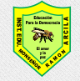
Institución Educativa Monseñor Ramón Arcila
Taller de Ética y valores y Cátedra de Paz
Docente: María Catalina Herrera M.
Nombre del estudiante : |  | GRADOS:  JORNADA DE MAÑANA: 11º-1 y 11º -2
Asignaturas Integrada:  Ética y valores y Cátedra de Paz | DOCENTE:  Maria Catalina Herrera Martínez. | Enviar al correo:  catalinaherrera@ieramonarcilacali.edu.co
Fecha de diligenciamiento:  Semana 3: 31 de agosto a 4 de septiembre 2020  II periodo | Fecha de entrega:  4 deseptiembrte 2020 | Enviar al correo:  catalinaherrera@ieramonarcilacali.edu.co
Eje temático: Reclamo mis Derechos y cumplo mis deberes
ACTIVIDADES:
El taller deberas de realizarlo en tu cuaderno o en hojas, enviar al correo una vez hayan sido resuelto. Se deben desarrollar de acuerdo con los elementos dados en este documento, estaré atenta a resolver sus inquietudes y hacer el debido acompañamiento.

Realiza la lectura del texto que se presenta a continuación, recuerda este nos servi como apoyo para resolver el taller, pero tus saberes y conocientos de quines te apoyan en casa, son importantes y enriquecen nuestro aprendizaje.

Responde:

- Grafica el siguente esguema en tu cuaderno.
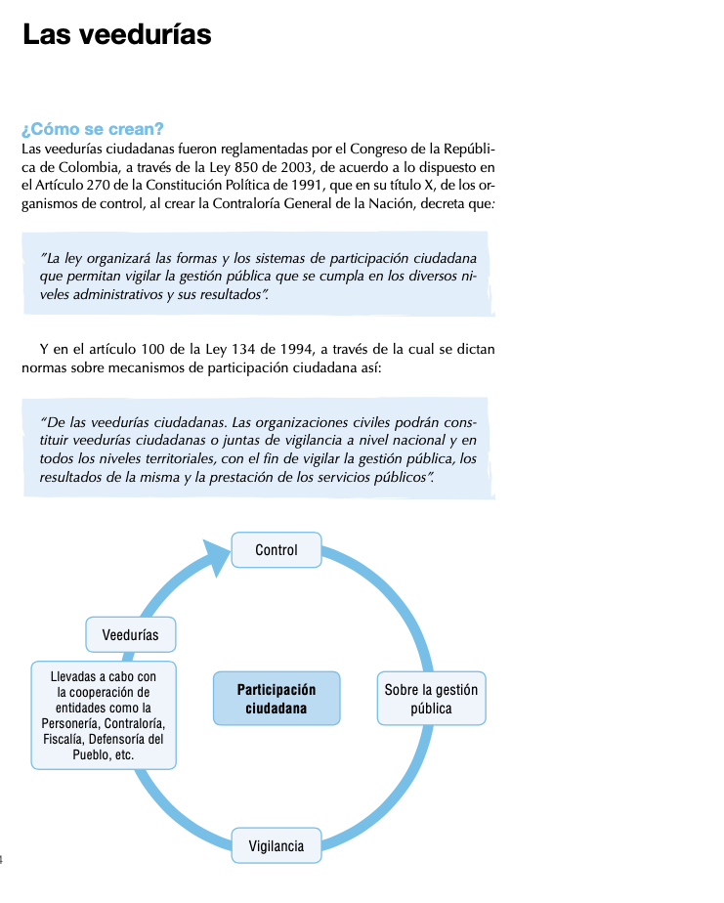
Tomado de: secundaría activa. Ministerio de Educación Nacional
- Responde las preguntas de comnete de indagación.
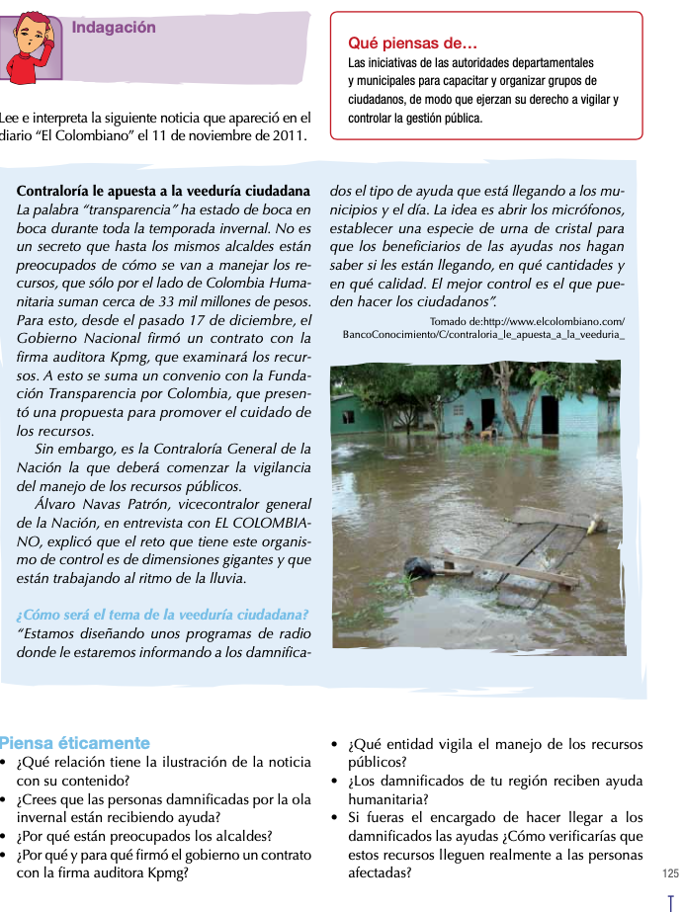
Tomado de: secundaría activa. Ministerio de Educación Nacional

- Responde el Componente de aplicación.

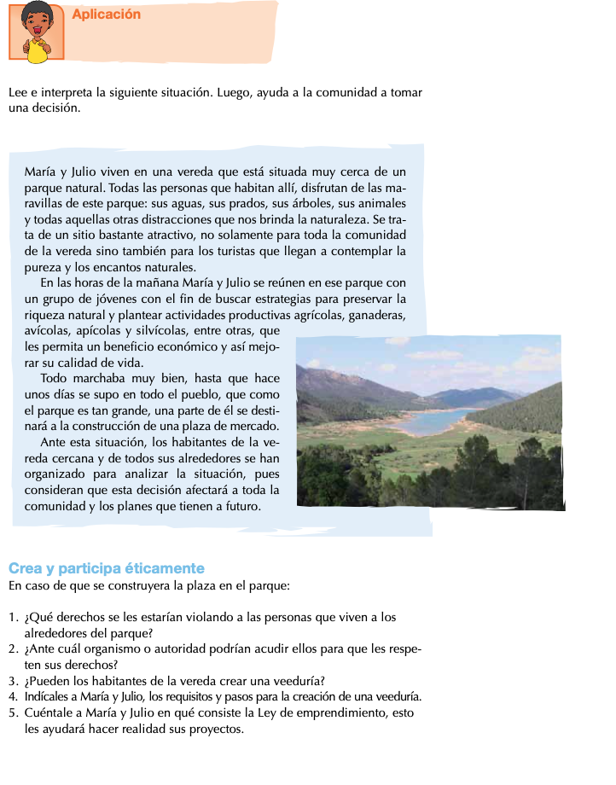
Tomado de: secundaría activa. Minesterio de Educación Nacional

AUTOEVALUACIÓN

